МУНИЦИПАЛЬНОГО БЮДЖЕТНОГО ДОШКОЛЬНОГО ОБРАЗОВАТЕЛЬНОГОУЧРЕЖДЕНИЯ «УСТЬ – ДЕТСКИЙ САД ОБЩЕРАЗВИВАЮЩЕГО ВИДА С ПРИОРИТЕТНЫМ ОСУЩЕСТВЛЕНИЕМ ДЕЯТЕЛЬНОСТ ПО
ПОЗНАВАТЕЛЬНО – РЕЧЕВОМУ РАЗВИТИЮ ДЕТЕЙ № 3 «СКАЗКА» МУНИЦИПАЛЬНОГО ОБРАЗОВАНИЯ «ОЙМЯКОНСКИЙ УЛУС (РАЙОН)»

АППЛИКАЦИЯ
Тема: «Мой папа—мой герой и с ним я –в безопасности!»

Цель: изготовить подарок для папы своими руками.
Задачи:
- Уточнить знания детей о празднике «День защитника Отечества»;
- Закрепить умения самостоятельно выкладывать картинку из полученного материала;
- Воспитывать у детей доброе отношение к своему папе и уважение к защитникам Отечества;
- Развивать интересы детей, любознательность, познавательную мотивацию, развивать воображение, формировать познавательную активность, первичные представления об ордене;
- Обогащать активный словарь, развивать речь, речевое творчество, фонематический слух, понимать на слух текст.
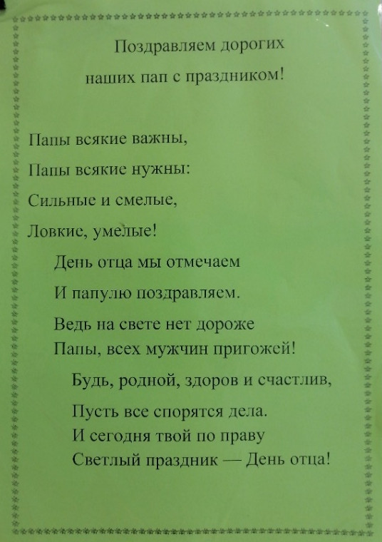

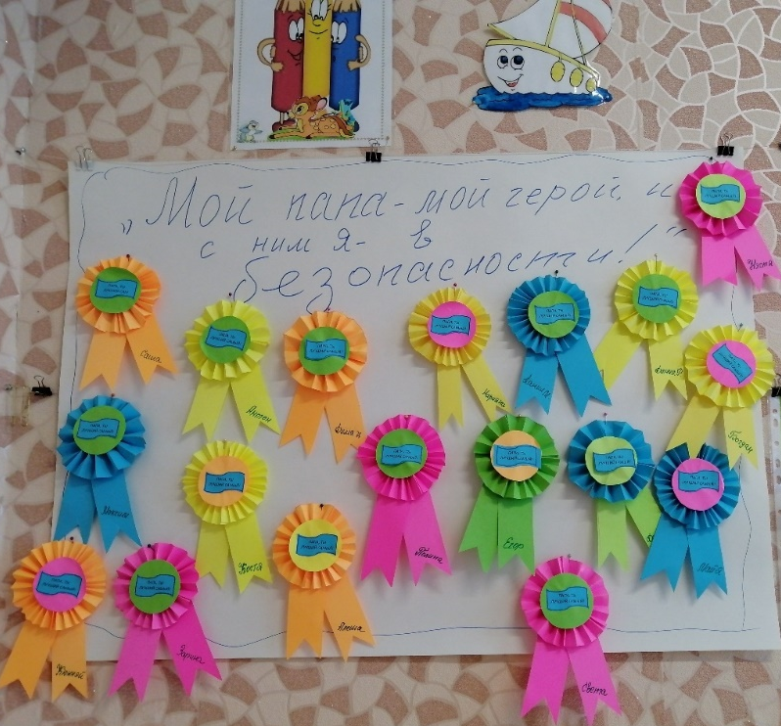

Подготовительная к школе группа «Бемби».
Воспитатель: Палий М.Д.

МУНИЦИПАЛЬНОГО БЮДЖЕТНОГО ДОШКОЛЬНОГО ОБРАЗОВАТЕЛЬНОГОУЧРЕЖДЕНИЯ «УСТЬ – НЕРСКИЙ ДЕТСКИЙ САД ОБЩЕРАЗВИВАЮЩЕГО ВИДА С ПРИОРИТЕТНЫМ ОСУЩЕСТВЛЕНИЕМ ДЕЯТЕЛЬНОСТ ПО ПОЗНАВАТЕЛЬНО – РЕЧЕВОМУ РАЗВИТИЮ ДЕТЕЙ
№ 3 «СКАЗКА» МУНИЦИПАЛЬНОГО ОБРАЗОВАНИЯ «ОЙМЯКОНСКИЙ УЛУС (РАЙОН)»

АППЛИКАЦИЯ
Тема: «Букет именем твоим-мама!»
Цель: выполнение аппликации из бумаги, для изготовления подарка
Задачи:
- Развивать творческий подход к работе, мелкую моторику рук, глазомер, эстетический вкус, способность действовать согласно алгоритму;
- Продолжать совершенствовать прием силуэтного вырезания (вырезание по контуру);
- Формировать умения наклеивать детали цветка: (кончики, приподнимая лепесток, придавая форму «дуги»), правильно располагать композицию на листе бумаги, аккуратно работать с бумагой и клеем;
- Закрепить знания о правилах безопасности при работе с ножницами
- Продолжать развить мелкую моторику и творческое мышление,
художественно-творческие способности;
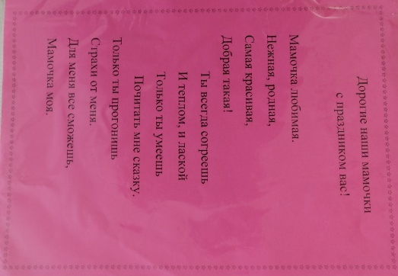
- Воспитывать желание порадовать маму, создать для неё что-то красивое.
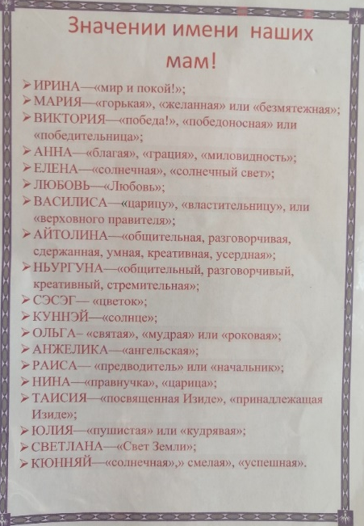

Подготовительная к школе группа «Бемби». Воспитатель: Палий М.Д.

